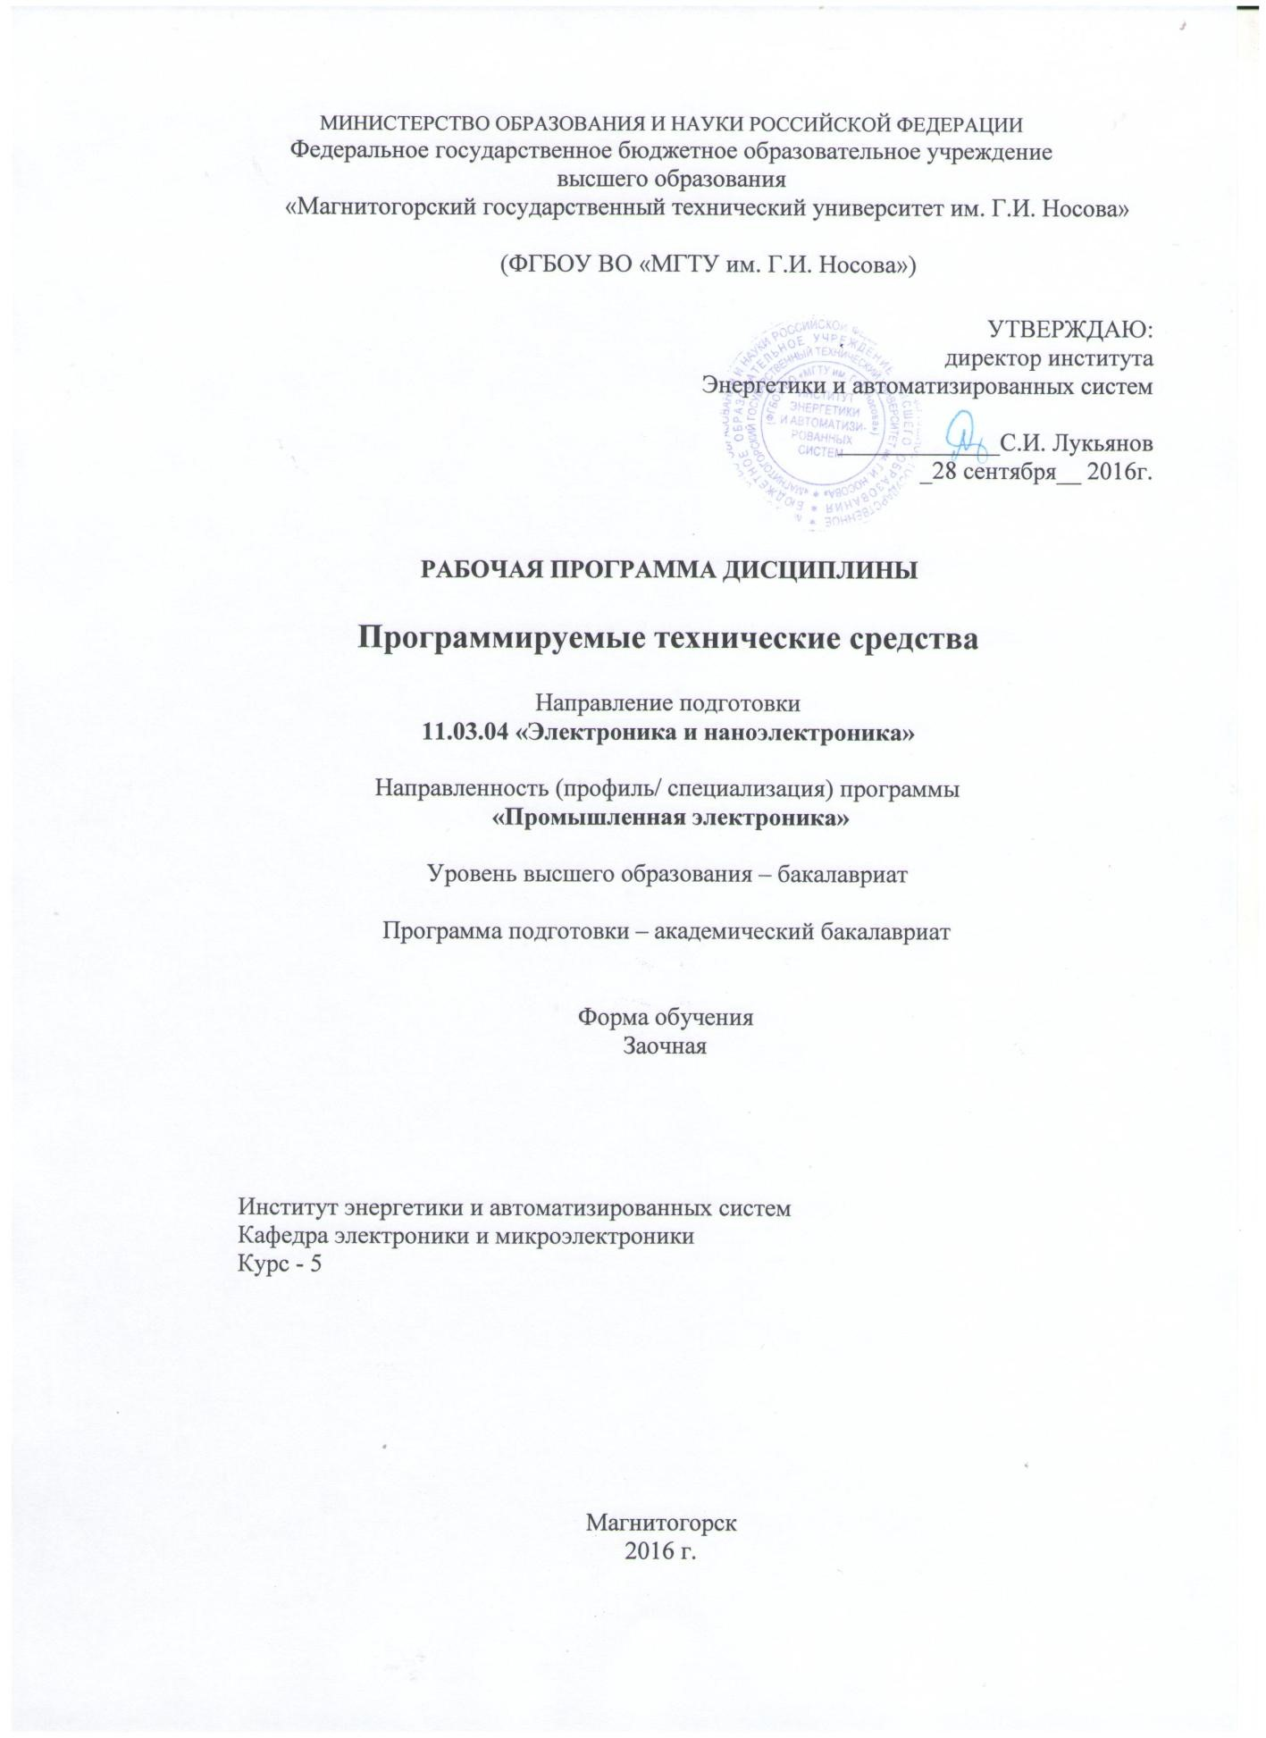

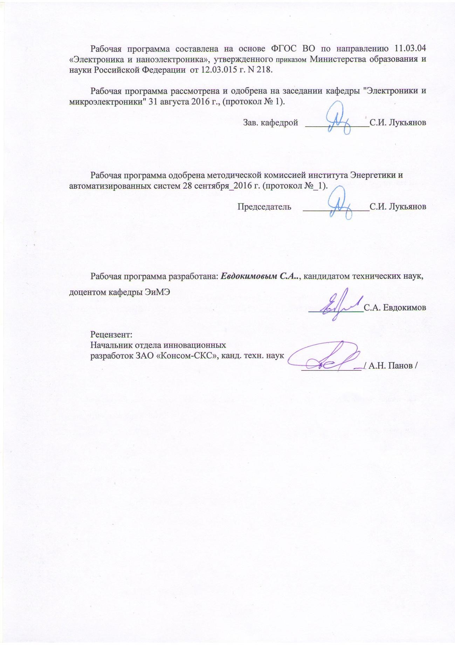

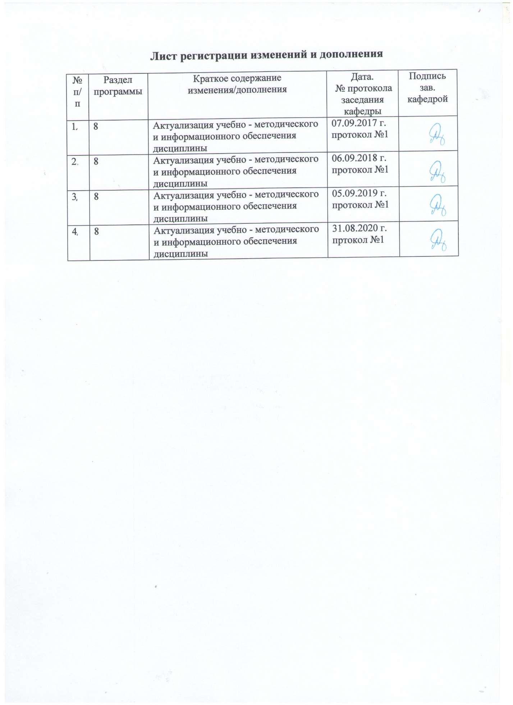
1. Цели освоения дисциплины

Целью освоения дисциплины является получение навыков использования аппаратно - программных средств, предназначенных для отладки микропроцессорных систем автоматизации промышленных объектов. В результате изучения курса бакалавры должны получить практические навыки по отладке и настройки аппаратно-программного обеспечения индустриальных микропроцессорных систем, операционной частью которых, являются промышленные программируемые контроллеры. Полученные навыки повысят эффективность проведения магистерских исследований в области промышленной автоматизации.

2. Место дисциплины в структуре образовательной программы подготовки бакалавра

Дисциплина относится к курсам вариативной части образовательной программы подготовки бакалавров заочной формы обучения, является дисциплиной по выбору Б1.В.ДБ.5 и преподаётся на пятом курсе в течение зимней и летней сессий. Для освоения данного курса необходимы знания, полученные при изучении следующих дисциплин:
- технические средства микропроцессорных систем;
- компьютерные технологии в научных исследованиях;
- АСУ технологическими объектами;
- специализированные микроконтроллеры.
Бакалавр, приступающий к изучению дисциплины «Программируемые технические средства» должен:
знать:
- функциональную и аппаратную организацию микропроцессорных систем;
- алгоритмические принципы построения управляющих программ микропроцесс сорных систем промышленной автоматизации;
- модульную структуру программного обеспечения микропроцессорных систем;
- прикладные языки программирования микропроцессорных систем;
- теоретические основы построения промышленных систем управления и регулирования.
уметь:
- классифицировать микропроцессорные системы по функциональному назначению и технологической значимости;
- конфигурировать микропроцессорную систему под конкретную задачу промышленной автоматизации;
- обосновывать выбор аппаратных компонентов микропроцессорных систем.
владеть:
- навыками создания модульной структуры программного обеспечения для систем промышленной автоматизации;
- методами обоснования функционального и аппаратного состава микропроцессорных систем;
- принципами построения промышленных систем управления и регулирования;
- навыками использования прикладного программного обеспечения для создания управляющих программ микропроцессорных систем промышленной автоматизации.
Дисциплина «Программируемые технические средства» является необходимой при выполнении выпускных квалификационных работ, посвящённых проектированию систем промышленной автоматизации различного назначения.

3. Компетенции обучающегося, формируемые в результате освоения
дисциплины (модуля), и планируемые результаты обучения

В результате освоения дисциплины (модуля) «Программируемые технические средства» обучающийся должен обладать следующими компетенциями:
Структурный элемент компетенции |  | Планируемые результаты обучения
Код и содержание компетенции: способностью проводить предварительное технико-экономическое обоснование проектов ( ПК-4)
Знать: | - основные понятия по аппаратной и программной организации микропроцессорных средств и их назначение в промышленных системах автоматизации.  - особенности аппаратного построения и программного обеспечения серийных промышленных контроллеров;  - аппаратную структуру микропроцессорных систем автоматизации  промышленных объектов.  - организацию аппаратно-программных средств, предназначенных для разработки, редактирования и отладки управляющих программ микропроцессорных систем автоматизации на базе серийных промышленных контроллеров.
Уметь: | - выбирать комплектующие в составе микропроцессорной системы и соответствующее программное обеспечение.  - конфигурировать микропроцессорную систему в целом под конкретную задачу автоматизации промышленного объекта.  - отлаживать операционную часть, сигнальные, функциональные и коммутационные модули в составе промышленного контроллера.
Владеть: | - общими навыками аппаратного построения и наладки микропроцессорных систем промышленного назначения.  - навыками практического применения методов отладки микропроцессорных систем, реализующих функции автоматизации промышленного объекта.  навыками разработки и эксплуатации систем автоматизации промышленных объектов на базе серийных программируемых контроллеров.

4. Структура и содержание дисциплины (модуля)

Общая трудоемкость дисциплины составляет 4 зачетных единиц 144 акад. часов, в том числе:
– контактная работа – 19,5 акад. часов:
– аудиторная – 16 акад. часов;
– внеаудиторная – 3,5 акад. часов;
– самостоятельная работа – 115,8 акад. часов;
– подготовка к экзамену – 8,7 акад. часов.

Раздел/ тема дисциплины | курс | Аудиторная контактная работа  (в акад. часах) |  |  | Самостоятельная работа  (в акад.часах) | Вид самосто-ятельной работы | Формы текущего  контроля  успеваемости и промежкточной аттестации | Код  и струк-турный  элемент компе-тенции
Раздел/ тема дисциплины | курс | лекции | лабораторные  занятия | практич. занятия
1. Классификация и общие вопросы органи-зации микропроцессор-ных систем различного функционального назначения. | 5 | 1 |  |  | 14,9 | Чтение лекций, просмотр презентаций. Чтение дополнительной литературы. | Устный опрос (собеседование) | ПК-4 ЗУВ
2. Схемотехническая, аппаратная и программ-мная организация мик-ропроцессорных систем на базе промышленных контроллеров. | 5 | 1 |  |  | 14,5 | Чтение лекций, просмотр презентаций. Чтение дополнительной литературы. | Устный опрос (собеседование) | ПК-4 ЗУВ
3. Организация сопря-жения программируемых технических средств через цифровые после-довательные каналы связи в микропроцесс-сорных системах. | 5 | 1 |  |  | 14,5 | Чтение лекций, просмотр презентаций. Чтение дополнительной литературы. | Устный опрос (собеседование) | ПК-4 ЗУВ
4.Изучение программ-мируемого логического контроллера Simatic S7-300 и создания управ-ляющих программ на языке релейно-контак-торных схем. | 5 | 1 | 2/2И |  | 14,5 | Выполнение задания и оформление  лаборатор-ной работы | Устный опрос (собеседование), выполнение и защита заданий лабораторных работ. | ПК-4 ЗУВ
5. Изучение примене-ния таймеров и счетчи-ков программируемого логического контрол-лера Simatic S7-300. | 5 | 1 | 2 |  | 14,5 | Чтение лекций, просмотр презентаций. Чтение дополнительной литературы | Устный опрос (собеседование), выполнение и защита заданий лабораторных работ. | ПК-4 ЗУВ
6. Изучение совместной работы программиру-емого контроллера и сенсорного монитора. | 5 | 1 | 2 |  | 14,5 | Выполнение задания и оформление  лаборатор-ной работы | Устный опрос (собеседование), выполнение и защита заданий лабораторных работ. | ПК-4 ЗУВ
7. Реализация системы управления заданного виртуального объекта автоматизации (12 объектов) на базе контроллера Simatic S7-300. | 5 | 1 | 2/2И |  | 14,5 | Выполнение задания и оформление  лаборатор-ной работы | Устный опрос (собеседование), выполнение и защита заданий лабораторных работ. | ПК-4 ЗУВ
8. Изучение основ построения микропроцессорных систем управления с использованием распределенной периферии и реализация систем автоматизации на их основе. | 5 | 1 |  |  | 13,7 | Выполнение задания и оформление  лаборатор-ной работы | Устный опрос (собеседование), выполнение и защита заданий лабораторных работ. | ПК-4 ЗУВ
Итого по курсу |  | 8 | 8/4  И |  | 115,8 |  | Экзамен –  8,7 час.

¹ – Занятия проводятся в интерактивных формах (т.е. из 55 часов лабораторных занятий, 22 часа проводится с использованием интерактивных методов)

5. Образовательные и информационные технологии

В процессе преподавания дисциплины «Программируемые технические средства» применяются традиционная и модульно-компетентностная технологии. Лекции проходят как в традиционной форме, так и в форме лекций-консультаций, где студентам заранее предлагается ознакомиться с информацией по теме лекционного занятия для подготовки вопросов лектору, таким образом, лекция проходит по типу «вопросы–ответы–дискуссия». На всех лекционных занятиях также применяются элементы лекции-визуализации, за счет представления части лекционного материала с помощью заранее подготовленных презентаций и слайдов с помощью мультимедийного оборудования.
Лекционный материал закрепляется на лабораторных занятиях, на которых выполняются индивидуальные и групповые задания по пройденной теме. Для глубокого и полного усвоения лекционного материала на лабораторных занятиях магистрантам предлагается выполнять задания на специализированных учебных стендах. На лабораторных занятиях также применяются метод контекстного обучения, работы в команде и метод case-study, позволяющие усвоить учебный материал путём выявления связей между конкретным знанием и его применением, а также анализа конкретных ситуаций и поиска решений в группе студентов. Защита результатов лабораторных работ проходит в виде диалога преподавателя и магистранта, преподавателем задаются контрольные вопросы с целью выяснения глубины знаний магистранта по данному разделу, при этом пробелы в знаниях студента восполняются дополнительными пояснениями, комментариями преподавателя.
В ходе самостоятельной работы магистранты получают более глубокие практические навыки по дисциплине при подготовке к выполнению и защите лабораторных работ и итоговой аттестации.
В качестве оценочных средств на протяжении семестра используются: устный опрос (собеседование), выполнение работ на специализированном лабораторном оборудовании и защита полученных результатов.

6. Учебно-методическое обеспечение самостоятельной работы магистрантов

Раздел  (тема дисциплины) | Вид самостоятельной  работы | Кол-во часов | Формы контроля
1. Классификация и общие вопросы организации микропроцессорных систем различного функционального назначения. | Самостоятельное изучение литературных источников. | 14,9 | Устный опрос (собеседование).
2. Схемотехническая, аппаратная и программная организация микропроцессорных систем на базе промышленных контроллеров. | Самостоятельное изучение литературных источников. | 14,5 | Устный опрос (собеседование).
3. Организация сопряжения программируемых технических средств через цифровые последовательные каналы связи в микропроцессорных системах. | Самостоятельное изучение литературных источников. | 14,5 | Устный опрос (собеседование).
4.Изучение программируемого логического контроллера Simatic S7-300 и создания управляющих программ на языке релейно-контакторных схем. | - самостоятельное изучение литературных источников;  - подготовка к лабораторной работе;  - оформление полученных результатов;  - защита результатов лабораторной работы. | 14,5 | Устный опрос (собеседование), защита результатов лабораторной работы.
5. Изучение применения таймеров и счетчиков программируемого логического контроллера Simatic S7-300. | - самостоятельное изучение литературных источников;  - подготовка к лабораторной работе;  - оформление полученных результатов;  - защита результатов лабораторной работы. | 14,5 | Устный опрос (собеседование), защита результатов лабораторной работы.
6. Изучение совместная работы программируемого контроллера и сенсорного монитора. | - самостоятельное изучение литературных источников;  - подготовка к лабораторной работе;  - оформление полученных результатов;  - защита результатов лабораторной работы. | 14,5 | Устный опрос (собеседование), защита результатов лабораторной работы.
7. Реализация системы управления заданного виртуального объекта автоматизации (12 объектов) на базе контроллера Simatic S7-300. | - самостоятельное изучение литературных источников;  - подготовка к лабораторной работе;  - оформление полученных результатов;  - защита результатов лабораторной работы. | 14,5 | Устный опрос (собеседование), защита результатов лабораторной работы.
8. Изучение основ построения микропроцессорных систем управления с использованием распределенной периферии и реализация систем автоматизации на их основе. | - самостоятельное изучение литературных источников;  - подготовка к лабораторной работе;  - оформление полученных результатов;  - защита результатов лабораторной работы. | 13,7 | Устный опрос (собеседование), защита результатов лабораторной работы.
Итого по дисциплине |  | 115,8 | Экзамен – 8,7

7. Оценочные средства для проведения промежуточной аттестации
а) Планируемые результаты обучения и оценочные средства для проведения промежуточной аттестации:
Структурный элемент  компетенции | Планируемые результаты обучения | Оценочные средства
Код и содержание компетенции: способностью проводить предварительное технико-экономическое обоснование проектов ( ПК-4)

Знать | - организацию аппаратно-программных средств, предназначенных для разработки, редактирования и отладки управляющих программ микропроцессорных систем автоматизации на базе серийных промышленных контроллеров;  -- особенности аппаратного построения и программного обеспечения серийных промышленных контроллеров;  - аппаратную структуру микропроцессорных систем автоматизации  промышленных объектов;  - основные понятия по аппаратной и программной организации микропроцессорных средств и их назначение в промышленных системах автоматизации. | Перечень теоретических вопросов к экзамену:  - Сформулируйте один из основных принципов повышения производительности вычислительной системы.  - Что такое суперскалярная конвейерная архитектура современных универсальных микропроцессоров?  - Дайте краткие определения принципов построения 4-х классов суперЭВМ: SISD, SIMD, MIMD, MPP.  - Перечислите основные классы сверхбольших интегральных схем (СБИС), используемых для построения ПТС.  - Перечислите основные направления развития технологии производства современных СБИС.  - Проведите сравнительный анализ построения CISC и RISC архитектур универсальных микропроцессоров.  - Перечислите основные устройства в составе суперскалярной архитектуры современного универсального микропроцессора.  - Поясните – что такое сбалансированный компьютер, на примере общей структуры его системной организации.  - Дайте характеристику основных отличий SDRAM и DDR SDRAM.  - Поясните основные функции системной логики (северный и южный мосты) системной (материнской) платы компьютера типа IBM PC.  - Перечислите основные типы модулей в составе базового комплекта серийного ПЛК.  - Дайте характеристику основным типам сигналов ввода/вывода сигнальных модулей в составе ПЛК.  - Приведите перечень и поясните назначение основных управляющих сигналов в составе системной шины ПЛК.  - Перечислите основные критерии выбора серийного ПЛК для построения системы автоматизации промышленного объекта.  - Поясните на примере общей структуры основные особенности аппаратного построения модуля дискретного ввода/вывода в составе ПЛК.  - Какие существуют датчики измерения угла поворота и скорости вращения вала механизма.  - Дайте характеристику аппаратной организации модуля ЦАП в составе ПЛК.  - Поясните принцип построения АЦП следящего типа.  - Поясните принцип построения АЦП последовательного приближения.  - Поясните принцип построения АЦП параллельного (кампараторного) типа.  - Перечислите основные параметры, которые следует учитывать при выборе серийной платы АЦП.  - Как оценить необходимое быстродействие ПЛК для построения системы автоматического управления (регулирования) техническим объектом.  - В чём отличие реализации векторного и радиального прерываний в процессорной системе.  - Перечислите основные способы резервирования ПЛК в составе системы автоматизации промышленного объекта.  - Что такое контроллеры удаленного ввода/вывода (аппаратный состав, назначение).  - Перечислите основные способы гальванического разделения входных цепей сигнальных модулей при подключении внешних сигналов.  - Дайте характеристику общей структуре программного обеспечения ПЛК.  - Какие существуют способы программирования ПЛК?  - Какие существуют типы языков программирования ПЛК?  - В чём отличие языков программирования ПЛК от классических компиляторов.  - Перечислите функции служебного ПО ПЛК.
Уметь | - выбирать  комплектующие в составе микропроцессорной системы и соответствующее программное обеспечение.  - конфигурировать микропроцессорную систему в целом под конкретную задачу автоматизации промышленного объекта.  - отлаживать операционную часть, сигнальные, функциональные и коммутационные модули в составе промышленного контроллера. | Перечень теоретических вопросов к экзамену:  - Перечислите основные функции эксплуатационного ПО ПЛК.  - В чём особенность построения системы автоматизации для территориально распределённого промышленного объекта?  - В чём отличие в аппаратно-программной организации промышленного компьютера и промышленного контроллера?  - В чём отличие в аппаратно-программной организации промышленного компьютера и персонального компьютера?  - Какие функции выполняет сторожевой таймер в составе процессорной системы ПЛК?  - Назовите основное назначение и состав базовой системы ввода/вывода (BIOS).  - Перечислите физические среды цифровых последовательных каналов связи. Дайте характеристику их помехоустойчивости .  - Дайте характеристику общей структуре построения интерфейсного модуля в составе ПЛК.  - Какие функции выполняет программируемый адаптер USART в составе интерфейсного модуля ПЛК?  - Как взаимодействует адаптер USART с микропроцессором при обмене данными?  - В чем отличие синхронного и асинхронного режимов приёма-передачи данных по цифровым последовательным каналам?  - Перечислите основные физические стандарты построения промышленных цифровых последовательных каналов.  - Перечислите основные технические характеристики стандарта ИРПС (токовая петля).  - Перечислите основные технические характеристики стандарта RS-232.  - Перечислите основные технические характеристики стандарта RS-485.  - Перечислите основные технические характеристики стандарта RS-422.  - Назовите основные способы модуляции логического состояния «1» и «0» в модемных сигналах.  - Чем отличается размерность скорости передачи информации бит/с от бод?  - Каким образом происходит синхронизация приёмника и передатчика в синхронном и асинхронном режимах приёма-передачи.  - Сформулируйте основные задачи отладки процессорных систем.  - Назовите основные этапы отладки и настройки процессорных систем.
Владеть | - общими навыками аппаратного построения и наладки микропроцессорных систем промышленного назначения;  - навыками практического применения методов отладки микропроцессорных систем, реализующих функции автоматизации промышленного объекта.  навыками разработки и эксплуатации систем автоматизации промышленных  объектов на базе серийных программируемых контроллеров. | Перечень теоретических вопросов к экзамену:  - В чём отличие аппаратных и программ-мных методов отладки процессорных систем.  - Перечислите основные типы модулей в составе базового комплекта серийного ПЛК.  - Дайте характеристику основным типам сигналов ввода/вывода сигнальных модулей в составе ПЛК.  - Приведите перечень и поясните назначение основных управляющих сигналов в составе системной шины ПЛК.  - Перечислите основные критерии выбора серийного ПЛК для построения системы автоматизации промышленного объекта.  - Поясните на примере общей структуры основные особенности аппаратного построения модуля дискретного ввода/вывода в составе ПЛК.  - Какие существуют датчики измерения угла поворота и скорости вращения вала механизма.  - Как оценить необходимое быстродействие ПЛК для построения системы автоматического управления (регулирования) техническим объектом.  - В чём отличие реализации векторного и радиального прерываний в процессорной системе.  - Перечислите основные способы резервирования ПЛК в составе системы автоматизации промышленного объекта.  - Что такое контроллеры удаленного ввода/вывода (аппаратный состав, назначение).  - Перечислите основные способы гальванического разделения входных цепей сигнальных модулей при подключении внешних сигналов.  - В чём особенность построения системы автоматизации для территориально распределённого промышленного объекта?  - В чём отличие в аппаратно-программной организации промышленного компьютера и промышленного контроллера?  - В чём отличие в аппаратно-программной организации промышленного компьютера и персонального компьютера?  - Какие функции выполняет сторожевой таймер в составе процессорной системы ПЛК?  - Назовите основное назначение и состав базовой системы ввода/вывода (BIOS).  - Перечислите физические среды цифровых последовательных каналов связи. Дайте характеристику их помехоустойчивости .  - Дайте характеристику общей структуре построения интерфейсного модуля в составе ПЛК.  - Какие функции выполняет программируемый адаптер USART в составе интерфейсного модуля ПЛК?  - Как взаимодействует адаптер USART с микропроцессором при обмене данными?  - В чем отличие синхронного и асинхронного режимов приёма-передачи данных по цифровым последовательным каналам?  - Перечислите основные физические стандарты построения промышленных цифровых последовательных каналов.  - Перечислите основные технические характеристики стандарта ИРПС (токовая петля).  - Перечислите основные технические характеристики стандарта RS-232.

б) Порядок проведения промежуточной аттестации, показатели и критерии оценивания:
Промежуточная аттестация по дисциплине «Программируемые технические средства» включает теоретические вопросы, позволяющие оценить уровень усвоения обучающимися знаний, и практические задания, выявляющие степень сформированности умений и владений, проводится в форме экзамена.
Экзамен по данной дисциплине проводится в устной форме по экзаменационным билетам, каждый из которых включает 2 теоретических вопроса.
Показатели и критерии оценивания экзамена:
– на оценку «отлично» (5 баллов) – обучающийся демонстрирует высокий уровень сформированности компетенций, всестороннее, систематическое и глубокое знание учебного материала, свободно выполняет практические задания, свободно оперирует знаниями, умениями, применяет их в ситуациях повышенной сложности.
– на оценку «хорошо» (4 балла) – обучающийся демонстрирует средний уровень сформированности компетенций: основные знания, умения освоены, но допускаются незначительные ошибки, неточности, затруднения при аналитических операциях, переносе знаний и умений на новые, нестандартные ситуации.
– на оценку «удовлетворительно» (3 балла) – обучающийся демонстрирует пороговый уровень сформированности компетенций: в ходе контрольных мероприятий допускаются ошибки, проявляется отсутствие отдельных знаний, умений, навыков, обучающийся испытывает значительные затруднения при оперировании знаниями и умениями при их переносе на новые ситуации.
– на оценку «неудовлетворительно» (2 балла) – обучающийся демонстрирует знания не более 20% теоретического материала, допускает существенные ошибки, не может показать интеллектуальные навыки решения простых задач.
– на оценку «неудовлетворительно» (1 балл) – обучающийся не может показать знания на уровне воспроизведения и объяснения информации, не может показать интеллектуальные навыки решения простых задач.
8. Учебно-методическое и информационное обеспечение дисциплины
(модуля)
а) Основная литература:
1. Захахатнов, В. Г. Технические средства автоматизации : учебное пособие / В. Г. Захахатнов, В. М. Попов, В. А. Афонькина. — Санкт-Петербург : Лань, 2020. — 144 с. — ISBN 978-5-8114-4111-2. — Текст : электронный // Лань : электронно-библиотечная система.
Режим доступа: https://e.lanbook.com/book/130159
2. Смирнов, Ю. А. Технические средства автоматизации и управления : учебное пособие / Ю. А. Смирнов. — 2-е изд., стер. — Санкт-Петербург : Лань, 2018. — 456 с. — ISBN 978-5-8114-2376-7. — Текст : электронный // Лань : электронно-библиотечная система.
Режим доступа: https://e.lanbook.com/book/109629
3. Музипов, Х. Н. Программно-технические комплексы автоматизированных систем управления : учебное пособие / Х. Н. Музипов. — Санкт-Петербург : Лань, 2018. — 164 с. — ISBN 978-5-8114-3133-5. — Текст : электронный // Лань : электронно-библиотечная система. Режим доступа: https://e.lanbook.com/book/108458
б) Дополнительная литература:
1. Зубкова, Т. М. Технология разработки программного обеспечения : учебное пособие / Т. М. Зубкова. — Санкт-Петербург : Лань, 2019. — 324 с. — ISBN 978-5-8114-3842-6. — Текст : электронный // Лань : электронно-библиотечная система.
Режим доступа: https://e.lanbook.com/book/122176
2. Гайдук, А. Р. Анализ и аналитический синтез цифровых систем управления : монография / А. Р. Гайдук, Е. А. Плаксиенко. — Санкт-Петербург : Лань, 2018. — 272 с. — ISBN 978-5-8114-2813-7. — Текст : электронный // Лань : электронно-библиотечная система.
Режим доступа: https://e.lanbook.com/book/107282
3. Абросимов, Л. И. Базисные методы проектирования и анализа сетей ЭВМ : учебное пособие / Л. И. Абросимов. — Санкт-Петербург : Лань, 2018. — 212 с. — ISBN 978-5-8114-3538-8. — Текст : электронный // Лань : электронно-библиотечная система.
Режим доступа: https://e.lanbook.com/book/112694
4. Технологии создания интеллектуальных устройств, подключенных к интернет : учебное пособие / А. В. Приемышев, В. Н. Крутов, В. А. Треяль, О. А. Коршакова. — 2-е изд., стер. — Санкт-Петербург : Лань, 2018. — 100 с. — ISBN 978-5-8114-2310-1. — Текст : электронный // Лань : электронно-библиотечная система.
Режим доступа: https://e.lanbook.com/book/103911
5. Интегрированные системы проектирования и управления. SCADA : учебное пособие / Х. Н. Музипов, О. Н. Кузяков, С. А. Хохрин [и др.] ; под редакцией Х. Н. Музипова. — Санкт-Петербург : Лань, 2018. — 408 с. — ISBN 978-5-8114-3265-3. — Текст : электронный // Лань : электронно-библиотечная система.
Режим доступа: https://e.lanbook.com/book/110934
6. Магазинникова, А. Л. Основы цифровой обработки сигналов : учебное пособие / А. Л. Магазинникова. — 2-е изд., испр. — Санкт-Петербург : Лань, 2016. — 132 с. — ISBN 978-5-8114-2175-6. — Текст : электронный // Лань : электронно-библиотечная система.
Режим доступа: https://e.lanbook.com/book/76274
7. Селянкин, В. В. Компьютерное зрение. Анализ и обработка изображений : учебное пособие / В. В. Селянкин. — Санкт-Петербург : Лань, 2019. — 152 с. — ISBN 978-5-8114-3368-1. — Текст : электронный // Лань : электронно-библиотечная система.
Режим доступа: https://e.lanbook.com/book/113938

8. Березкин, Е. Ф. Надежность и техническая диагностика систем : учебное пособие / Е. Ф. Березкин. — Санкт-Петербург : Лань, 2019. — 260 с. — ISBN 978-5-8114-3375-9. — Текст : электронный // Лань : электронно-библиотечная система.
Режим доступа: https://e.lanbook.com/book/115514
9. Муханин, Л. Г. Схемотехника измерительных устройств : учебное пособие / Л. Г. Муханин. — 4-е изд., стер. — Санкт-Петербург : Лань, 2019. — 284 с. — ISBN 978-5-8114-0843-6. — Текст : электронный // Лань : электронно-библиотечная система.
Режим доступа: https://e.lanbook.com/book/111201
10. Сапожников, В. В. Основы теории надежности и технической диагностики : учебник / В. В. Сапожников, В. В. Сапожников, Д. В. Ефанов. — Санкт-Петербург : Лань, 2019. — 588 с. — ISBN 978-5-8114-3453-4. — Текст : электронный // Лань : электронно-библиотечная система.
Режим доступа: URL: https://e.lanbook.com/book/115495

в) Методические указания:

- Евдокимов С.А., Одинцов К.Э., Петушков М.Ю. Исследование работы адаптеров ввода-вывода аналоговых сигналов в составе управляющего вычислительного комплекса: Метод. Указ. К лабораторной работе по дисциплине «Программируемые технические средства для студентов специальности 200400. Магнитогорск: МГТУ, 2004, 12 с.
- Евдокимов С.А., Бодров Е.Э., Красильников С.С. Основные этапы разработки управляющих программ для контроллеров серии Simatic S7 в среде Simatic Manager: методические указания к лабораторной работе по дисциплине «Программируемые технические средства» для студентов направления 210100. Магнитогорск: Изд-во Магнитогорск. гос. Техн. Ун-та им. Г.И. Носова, 2011. 9 с.
- Евдокимов С.А., Бодров Е.Э. Изучение программируемого логического контроллера Simatic S7-200 и создания управляющих программ на языке релейно-контакторных схем: метод. указ. – Магнитогорск: ФГБОУ ВПО «МГТУ», 2012. – 8 с.
- Евдокимов С.А., Бодров Е.Э. Изучение применения таймеров и счетчиков программируемого логического контроллера Simatic S7-200: метод. указ. – Магнитогорск: ФГБОУ ВПО «МГТУ», 2012. – 10 с.
- Евдокимов С.А., Бодров Е.Э. Изучение реализации управления различными технологическими объектами на базе программируемого логического контроллера Simatic S7-200: метод. указ. – Магнитогорск: ФГБОУ ВПО «МГТУ», 2012. – 10 с.
- Евдокимов С.А., Бодров Е.Э. Реализация системы управления участком нагревательного колодца обжимного прокатного стана с помощью программируемого логического контроллера Simatic S7-200: метод. указ. – Магнитогорск: ФГБОУ ВПО «МГТУ», 2012. – 10 с.

г) Программное обеспечение и Интернет-ресурсы:
Программное обеспечение
 | Наименование ПО | № договора | Срок действия лицензии
 | MS Office 2007 Professional | № 135 от 17.09.2007 | бессрочно
 | NI MultiSim Education | К-68-08 от 29.05.2008 | бессрочно
Профессиональные базы данных и информационные справочные системы
 | Название курса |  | Ссылка
 | Национальная информационно-аналитическая система – Российский индекс научного цитирования (РИНЦ) |  | URL: https://elibrary.ru/project_risc.asp
 | Поисковая система Академия Google (Google Scholar) |  | URL: https://scholar.google.ru/
 | Информационная система - Единое окно доступа к информационным ресурсам |  | URL: http://window.edu.ru/

9. Материально-техническое обеспечение дисциплины (модуля)
Материально-техническое обеспечение дисциплины включает:
Тип и название аудитории | Оснащение аудитории
Лекционная аудитория | Мультимедийные средства хранения, передачи и представления информации
Лаборатория программируемых технических средств | 1. Лабораторный стенд на базе комплекта учебного оборудования "ПЛК-Siemens"  (12 виртуальных объектов автоматизации) стенд включает в себя моноблок с контроллером и набором физических имитаторов различны объектов управления, а также ноутбук со специализированным программным обеспечением STEP 7 и виртуальными объектами автоматизации.  2. Лабораторный стенд на базе комплекта учебного оборудования «ПЛК-Siemens+»  (12 виртуальных объектов автоматизации) стенд включает в себя моноблок с контроллером и сенсорным монитором, а также ноутбук со специализированным программным обеспечением STEP 7 и виртуальными объектами автоматизации.  3. Лабораторный модуль "Датчики технологической информации".  4. Лабораторный стенд на базе комплекта учебного оборудования «Средства автоматизации и управления САУ-МАКС-Siemens-НК».
Аудитории для групповых и индивидуальных консультаций, текущего контроля и промежуточной аттестации | Аудитории кафедры электроники и микроэлектроники (ауд. 457,458,459,460).
Компьютерный класс | Персональные компьютеры с пакетом MS Office, выходом в Интернет и с доступом в электронную информационно-образовательную среду университета
Аудитории для самостоятельной работы: компьютерные классы; читальные залы библиотеки | Персональные компьютеры с пакетом MS Office, выходом в Интернет и с доступом в электронную информационно-образовательную среду университета
Помещение для хранения и профилактического обслуживания учебного оборудования | Стеллажи, сейфы для хранения учебного оборудования. Инструменты для ремонта оборудования.

